**Německý jazyk 7. A**

**Milí sedmáci,**

**na druhou hodinu německého jazyka jsem pro Vás připravila opakování učiva nulté lekce. Zkuste zadaná cvičení vypracovat bez učebnice, PS a malého sešitu němčiny. Řešení si poté projdeme společně při další online hodině.**

**Pokud budete mít nějaké dotazy, ozvěte se mi.**

**Ať se Vám daří a dávejte na sebe pozor.**

**ONLINE HODINA – 3. 11. 2020**

* opakování učiva
* zápis do sešitu (gramatika)

Jaká je tvoje oblíbená barva? Moje oblíbená barva je _________.

Wie ist deine Lieblingsfarbe? Meine Lieblingsfarbe ist ________.

Kolik je ti let? Je mi ___________.

Wie alt bist du? Ich bin __________ (Jahre alt).

* kontrola zadaných cvičení
  + **učebnice** - str. 14/cv. 15, str 15/ cv. 16

**EINHEIT 0**

**1, Schreib die Monate. / Napiš názvy měsíců.**

a, e, i,

b, f, j,

c, g, k,

d, h, l,

**2, Schreib die Zahlen. / Zapiš čísla.**

a, drei – d, neun - g, fünfzig -

b, achtzig – e, eins - h, zehn -

c, hundert - f, achtzehn - i, elf –

**3, Wie viel ist das? / Kolik je to? (Zapiš slovem!)**

vier und acht = ………………………………..

zehn und drei = ………………………………..

sieben und neun = ……………………………….

drei und vier = ……………………………….

**4, Übersetze. / Přelož.**

1, modrá – 4, černá - 7, růžová -

2, zelená – 5, žlutá - 8, šedá -

3, bílá - 6, červená - 9, hnědá –

Moje oblíbená barva je ……….

**5, Schreib die Wochentage. / Napiš dny v týdnu.**

1**.** 5.

2**.** 6.

3**.** 7.

4.

**6, Welche Länder sind das? Und die Hauptstädte? / Které země to jsou? A hlavní města?**

[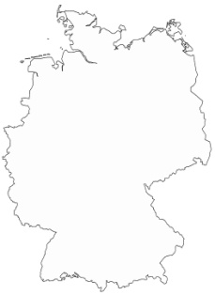](https://pixabay.com/cs/n%C4%9Bmecko-n%C4%9Bmecko-mapa-mapa-n%C4%9Bmecka-1071889/)

Land: Hauptstadt:

[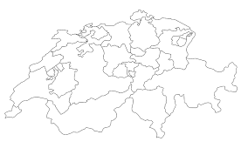](https://www.google.cz/url?sa=i&rct=j&q=&esrc=s&source=images&cd=&cad=rja&uact=8&ved=2ahUKEwiGmsmhmPzdAhWMZVAKHRlMBWQQjRx6BAgBEAU&url=https://pixabay.com/cs/mapa-%C5%A1v%C3%BDcarska-kantony-bez-n%C3%A1zvu-2434255/&psig=AOvVaw3ivaC2i7x7DpIA56ynv7d8&ust=1539271726923346)

Land: Hauptstadt:

[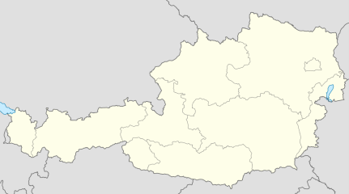](https://www.google.cz/url?sa=i&rct=j&q=&esrc=s&source=images&cd=&cad=rja&uact=8&ved=2ahUKEwiS58C7mPzdAhXBEVAKHX1CAmIQjRx6BAgBEAU&url=https://wiki.rvp.cz/Kabinet/Mapy/Mapa_Evropy/Mapa_Rakouska&psig=AOvVaw0zt45vrRfuDK1o1RN5eCaB&ust=1539271799725607)

Land: Hauptstadt: